Январь – второй по счету зимний месяц. Месяц январь – вершина зимы. Это месяц ярких звезд, морозных ночей, белых троп. Январь считается самым холодным месяцем, сердцем зимы.
В январе с первого по восьмое число школьники наслаждаются зимними каникулами.
7 января – великий праздник Рождество Христово. В ночь с 6 по 7 число люди в честь праздника ходят из дома в дом, угощаются и колядуют. Дети очень любят этот праздник, ведь они могут набрать целую горсть разных сладостей.
Колядой называется старинный рождественский обряд прославления праздника рождества Христова песнями и сама песня.
14 января – отмечается старый новый год. Старый Новый Год — это праздник, который отмечают в ночь с 13 на 14 января. Как и первое января он знаменует начало нового года, а приставка «старый» не случайна. Это прямая отсылка к юлианскому календарю, который уступил место современному летоисчислению — григорианскому. Таким образом Старый Новый год это тот, который наступает по старому стилю.
По старорусским традициям, в этот день начинали отсчет нового сельскохозяйственного года, а также чтили память покровителя аграриев Василия Великого. Вечер накануне называли «щедрым». В домах накрывали на стол и готовили угощения, которыми обязательно делились с другими, также считалось хорошей приметой наняться на работу в этот день.
Крещение Господне, которое отмечается 19 января, – один из главных, двунадесятых праздников у православных христиан. Он посвящен событию, которое, согласно писаниям, произошло около двух тысячелетий назад. Оно связано с Крещением Иисуса Христа.
Народная традиция, существующая в России, и в некоторых других странах, связанная с купанием в проруби (иордани) или в открытых водоёмах на праздник Крещения Господня (Богоявления).
25 января в нашей школе состоялась встреча с выпускниками. Один из участников классных встреч стал выпускник школы, заслуженный мастер спорта Вреж Петросян. Он рассказывал о том, что его привело в спорт, о трудностях тренировок и радостях побед, поделился своими планами на будущее. Ребятам очень понравился такой формат общения, поэтому принято решение продолжить встречи школьников с выпускниками разных лет.
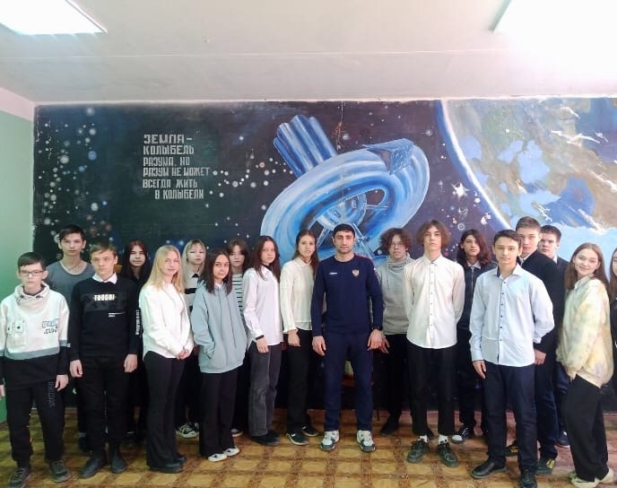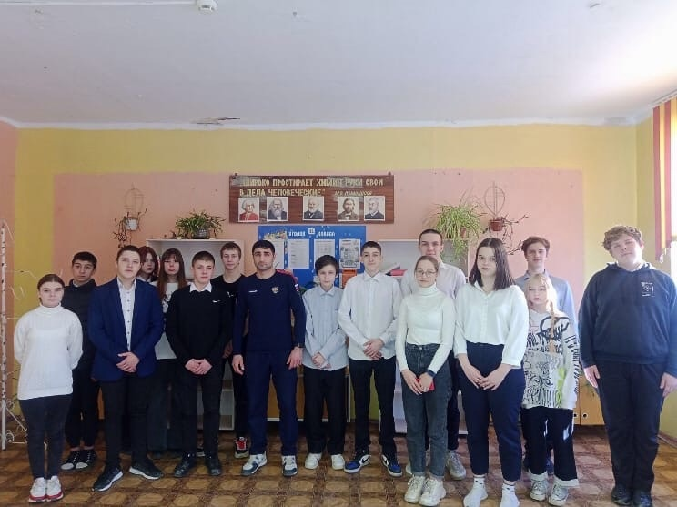

27 января 1944 года в ходе Ленинградско-Новгородской операции от удушающей блокады был освобождён Ленинград. Подвиг жителей города, вынесших 872 жесточайших дня, стал вечным примером мужества и стойкости.
В Ленинграде обстановка была тяжелейшая, в самом начале блокады враг окружил весь. Только в первые дни нашим предкам удалось эвакуировать детей ,пожилых тяжело – больных. К началу блокады в городе находилось недостаточное для длительной осады количество продуктов и топлива. Единственным путём сообщения с Ленинградом оставался маршрут через Ладожское озеро, находившийся в пределах досягаемости артиллерии и авиации осаждающих, а также военно-морских сил противника, действовавших на озере. Пропускная способность этой транспортной артерии не соответствовала потребностям города. В результате этого начавшийся в Ленинграде массовый голод, усугублённый особенно суровой первой блокадной зимой, проблемами с отоплением и транспортом, привёл к сотням тысяч смертей среди его жителей.
В результате Тихвинской оборонительной операции 1941 года и Тихвинской наступательной операции 1941 года был сорван план немецкого командования полностью изолировать Ленинград от страны. Советские войска неоднократно предпринимали попытки прорвать кольцо блокады (Синявинские операции 1941 и 1942 годов, Любанская операция 1942 года), удалось сделать это в январе 1943 года. В феврале в Ленинград пошли поезда с продовольствием, сырьем, боеприпасами. В результате Ленинградско-Новгородской операции 1944 года блокада была снята полностью, прекратились артобстрелы, от которых погибло около 17 тыс. человек и около 34 тыс. было ранено. Планы врага уничтожить Ленинград потерпели провал.
Стойкость, мужество, храбрость, отвага ленинградцев навсегда останутся в памяти не только граждан нашей страны, но и всего мир.
